# DESARROLLO DE VIDEOJUEGOS

SOLAR SYSTEM GDD:

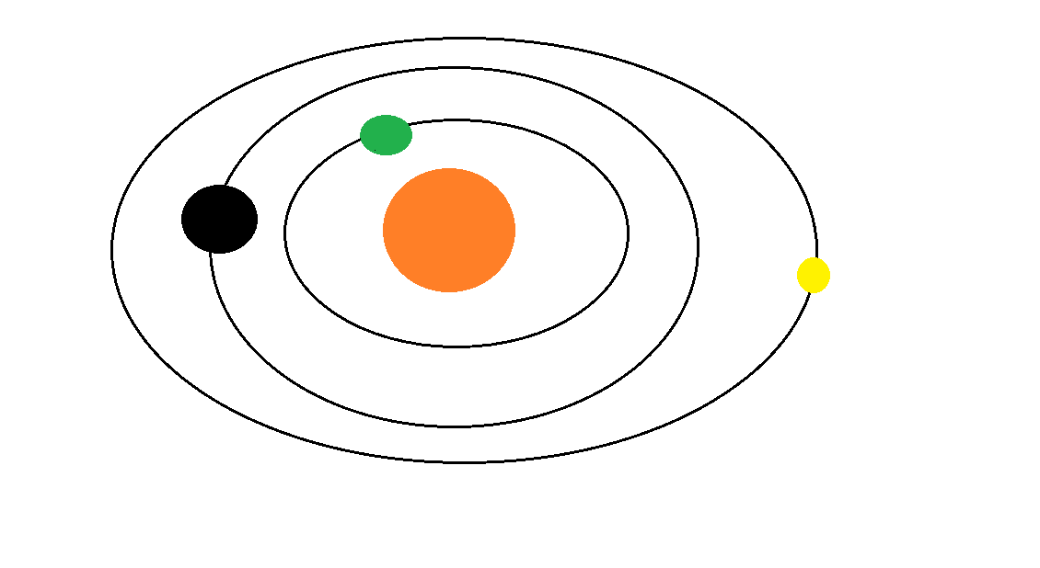

Este proyecto va a constar de 4 objetos, un sol y tres planetas. El sol se va a mantener estático en todo momento mientras que los planetas orbitan a su alrededor con una velocidad continua y sin colisionar entre ellos.

Los planetas van a tener tamaños y colores diferentes, así como una velocidad y una órbita única para cada uno.

Para conseguir esto tenemos que hacer que los planetas sean hijos del sol, con eso, al añadir el código para que roten lo harán alrededor del sol y no de otro objeto, siguiendo este método también se podrían hacer satélites que orbitaran alrededor de los planetas al mismo tiempo que los planetas rotan alrededor del sol.

También habría que hacer que los planetas rotes sobre su propio eje, como ocurre en la vida real. Para ello habría que crear otro script de código que se encargara de que cada planeta rote sobre si mismo a una velocidad continua.